penbare Werken Ingenieursbureau

Afdeling : 0

**prullenbak**

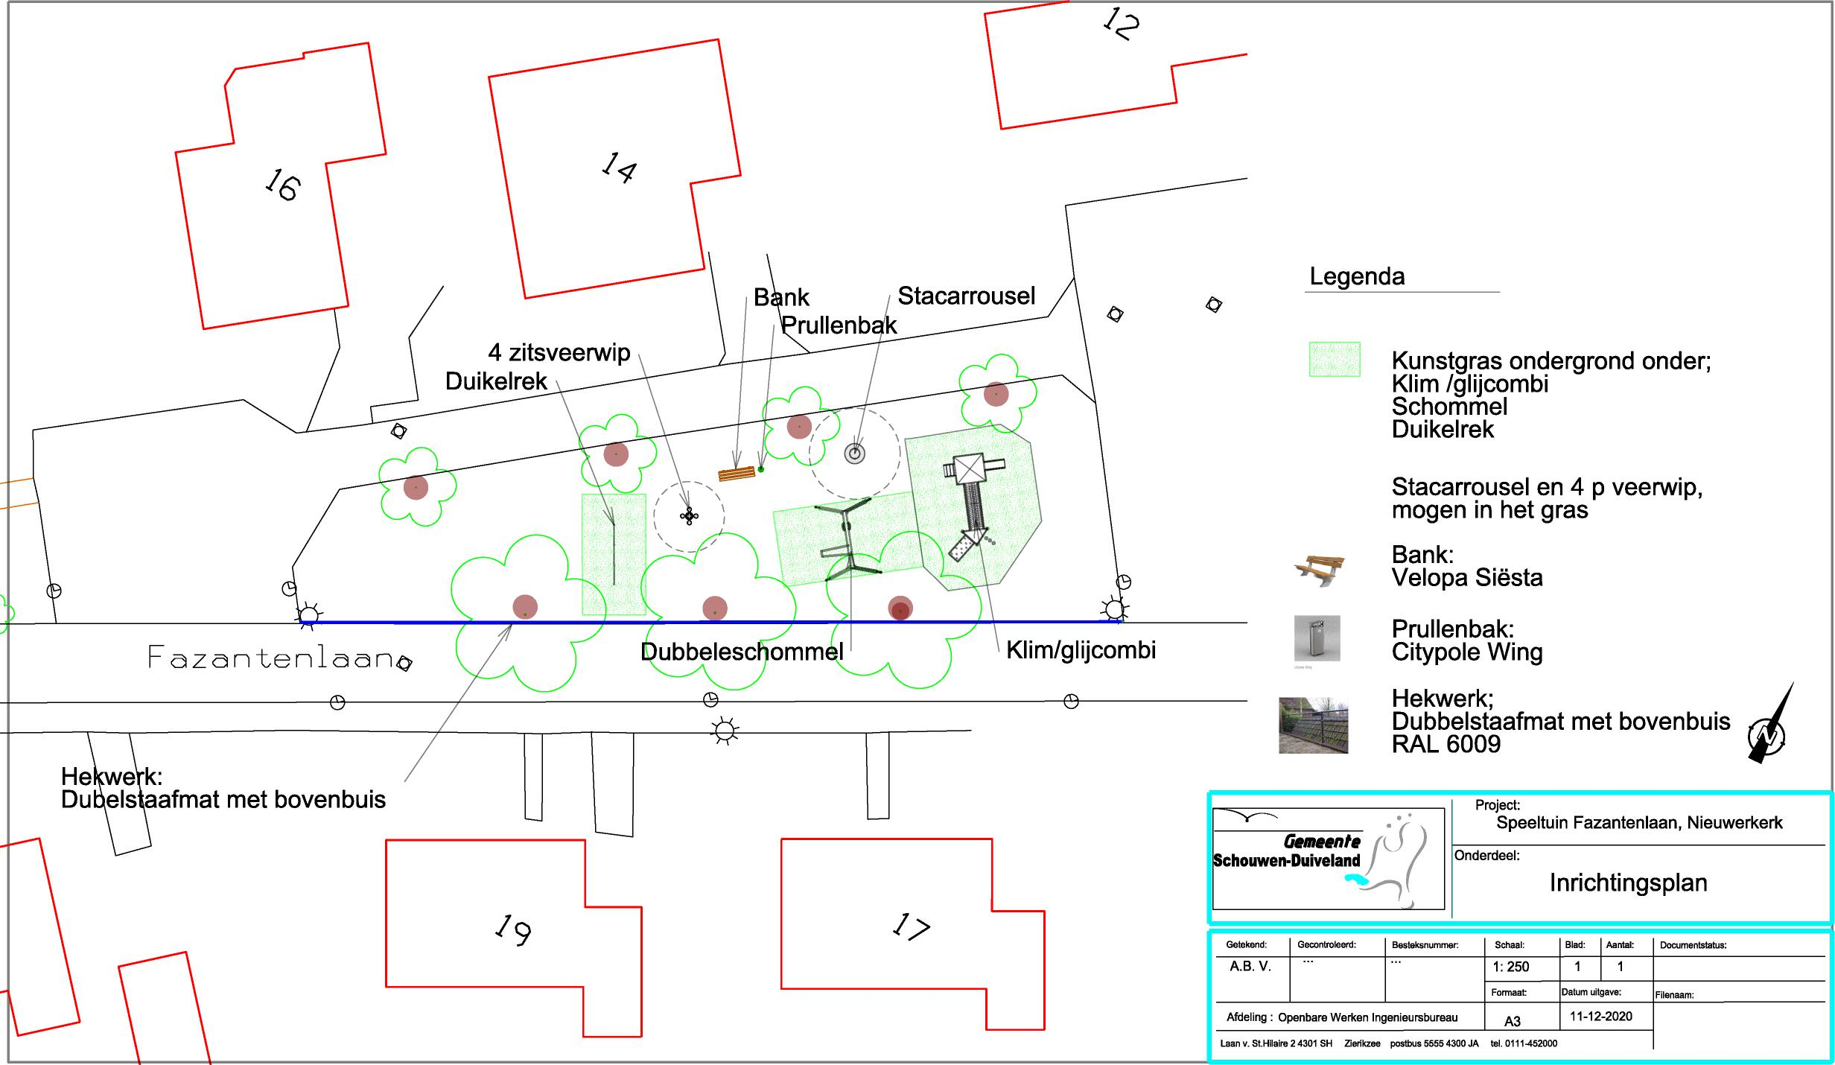

**Legenda**

**Bank Stacarrousel**

**Hekwerk;**

**Dubbelstaafmat met bovenbuis**

**RAL 6009**

**Kunstgras ondergrond onder;**

**Klim /glijcombi**

**Schommel**

**Duikelrek**

**Stacarrousel en 4 p veerwip, mogen in het gras**

**Bank:**

**Velopa Siësta**

**Prullenbak:**

**ubbeleschommel Klim/glijcombi Citypole Wing**

G

**Hekwerk:**

**Dubbelstaafmat met bovenbuis**

**4 zitsveerwip**

**Duikelrek**

*.1*

9

Onderdeel:

1

* **•**

**Schouwen-Duiveland**

***Gemeente ti***

Project:

**Speeltuin Fazantenlaan, Nieuwerkerk**

**Inrichtingsplan**

Getekend:

A.B. V.

Aantal:

Blad:

Gecontroleerd: Besteksnummer:

Documentstatus:

**1**

1: 250

Schaal:

Formaat:

Datum uitgave:

Filenaam:

11-12-2020

A3

Laan v. St.Hilaire 2 4301 SH Zierikzee postbus 5555 4300 JA tel. 0111-452000